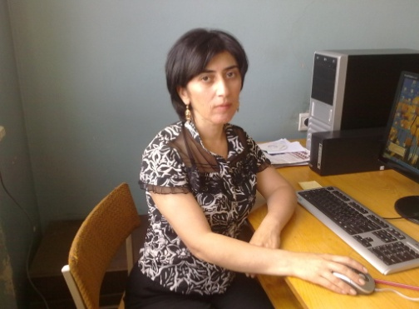
CV
ნინო ყურაშვილი

სამსახურის მისამართი: მისამართი: პირადი მონაცემები:
თელავის ი. გოგებაშვილის სახ. თელავის რაიონი დაბადების თარიღი:
სახელმწიფო უნივერსიტეტი. სოფ. იყალთო 24.11.1972.
ზუსტი და საბუნებისმეტყველო ტელ: 593 33 60 82
მეცნიერებათა ფაკულტეტი. 3250 3 36 08
უნივერსიტეტის ქ. #1 თელავი,
2200, საქართველო
განათლება:
1990 წ. - დავამთავრე თელავის რაიონის სოფ. იყალთოს საშ. სკოლა.
1990-1995წწ. - სტუდენტი, თელავის ი. გოგებაშვილის სახ. სახელმწიფო პედაგოგიური ინსტიტუტი, ფიზიკა-მათემატიკის ფაკულტეტი, სპეციალობა მათემატიკა-ინფორმატიკა. დიპლომი აუ #026195.
2011წ. - ჩავაბარე დოქტორანტურაში - ზუსტი და საბუნებისმეტყველო მეცნიერებათა ფაკულტეტი, სპეციალობა კომპიუტერული მეცნიერებანი.
2013წ. - გადავედი განათლების მეცნირებათა ფაკულტეტზე. სპეციალობა განათლების მეცნიერებანი.
2017წ. - განათლების დოქტორი. იაკობ გოგებაშვილის სახელობის თელავის სახელმწიფო უნივერსიტეტის განათლების ფაკულტეტი, სპეციალობა განათლების მეცნიერებები. დიპლომი TESAU №000080.

სამეცნიერო საქმიანობა:
2012წ. – II საერთაშორისო სამეცნიერო კონფერენცია. თემა: რიცხვითი სისტემების კონვერტორი. ჩატარების ადგილი ბათუმი, შოთა რუსთაველის სახელმწიფო უნივერსიტეტი.
2014წ.– ელექტრონული სწავლების დიდაქტიკური კონცეფცია. „კომპიუტინგი/ინფორმატიკა“ - სამეცნიერო შრომები.
2016წ. - საერთაშორისო სამეცნიერო კონფერენცია. თემა: ელეტრონული სწავლების სტრატეგიული დაგეგმვის ძირითადი ორიენტირები უმაღლეს განათლებაში, თეზისები -„განათლება, კვლევა პრაქტიკა“, თელავი .
2016წ. - ელეტრონული სწავლების სტრატეგიული დაგეგმვის ძირითადი ორიენტირები უმაღლეს განათლებაში, „განათლება, კვლევა პრაქტიკა“- სამეცნიერო შრომები.
2015г. - Дидактическая концепция электронного обучения – II МЕЖДУНАРОНАЯ НАУЧНО ПРАКТИЧЕСКАЯ КОНФЕРЕНСИЯ, Инновации в образовании: философия, психология, педогогика. Cymi
2017წ. - ცოდნის დონის შემოწმება - შეფასება OnLine ტესტების გამოყენებით. საერთაშოროსო პერიოდული სამეცნიერო ჟურნალი “ინტელექტი“ # 2(58), თბილისი.

სამუშაო გამოცდილება
1997წ. - თბილისის სახელმწიფო აგრარული უნივერსიტეტის თელავის ფილიალში ზოგადსაუნივერიტეტო კათედრის ლაბორანტი.
2006წ. - თელავის ი. გოგებაშვილის სახ. სახელმწიფო უნივერსიტეტი, ზუსტ და საბუნებისმეტყველო ფაკულტეტის კომპიუტერული ცენტრის ლაბორანტი.
2015წ. - პროფესიულ საგანმანათლებლო პროგრამაზე „ფარმაცევტის თანაშემწე“ -მოწვეული მასწავლებელი.
2015წ. - პროფესიულ საგანმანათლებლო პროგრამაზე ,,თექის ოსტატი" - მოწვეული მასწავლებელი.
2017წ. - პროფესიულ საგანმანათლებლო პროგრამაზე „კბილის ტექნიკოსი“ -მოწვეული მასწავლებელი.

ენა:
ქართული - მშობლიური
რუსული - თავისუფლად
გერმანული - საშუალოდ

